在最后一帧之前，通过



该接口的

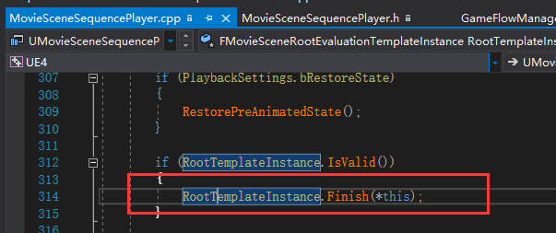

该方法后，回去UpdateCameraCut，之后就切换回原始镜头了，通过那些Restore

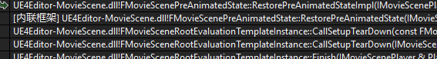

## 动态绑定相关测试：



要找绑定，是不是要找这个呢~~~

然后在track中找到的AllSections，里面的

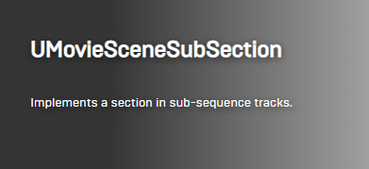

是不是就是每一段的shot呢~

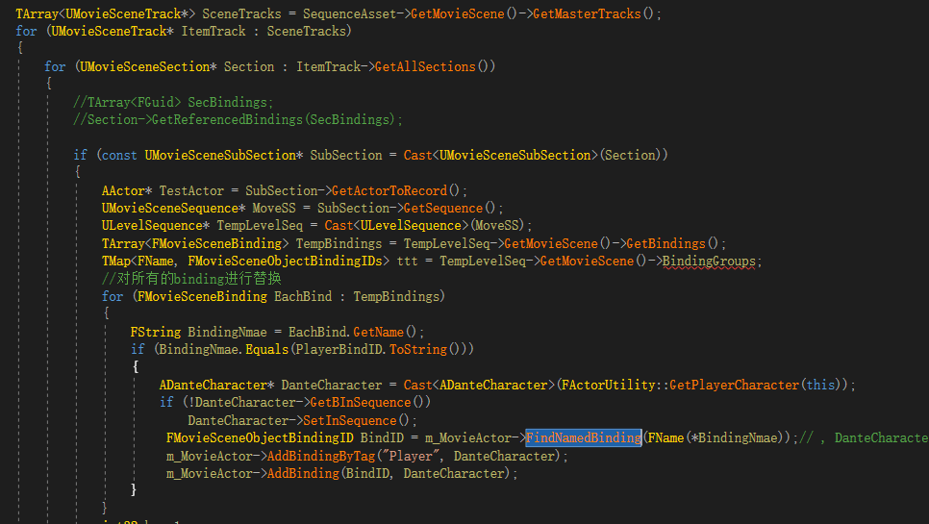

可以的，不仅可以获取所有的绑定，还能获取子Shot的绑定。

绑定ID，是否可以自己生成呢，只需要有GUID和SequenceID就可以了！

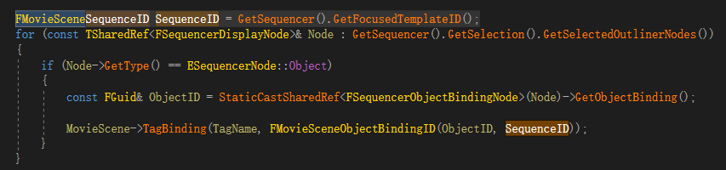

所以：

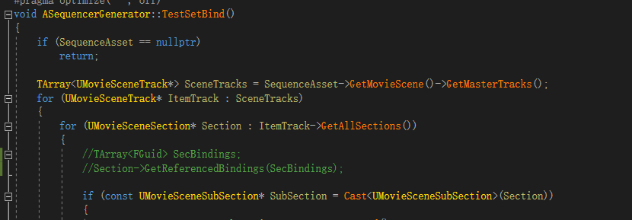

上面的部分可以判断，是不是一个总Seq里面包含了很多小Seq，并且获取内部的绑定

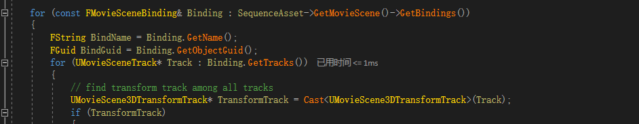

直接获取，可以取自己就是Seq的时候的绑定